Marine Inspector and Cleaner 2.0:
Friskere fisk med nytt rensesystem

Fiskehelse er et viktig tema innen oppdrettsnæringen, og det jobbes kontinuerlig for å lage skånsomme og effektive rensesystemer som forbedrer både fiskenes helse og miljøet i fiskemerden. Det nye rensesystemet Marine Inspector and Cleaner (MIC) fjerner smuss og forurensning i én omgang og forbedrer fiskens helse betydelig.
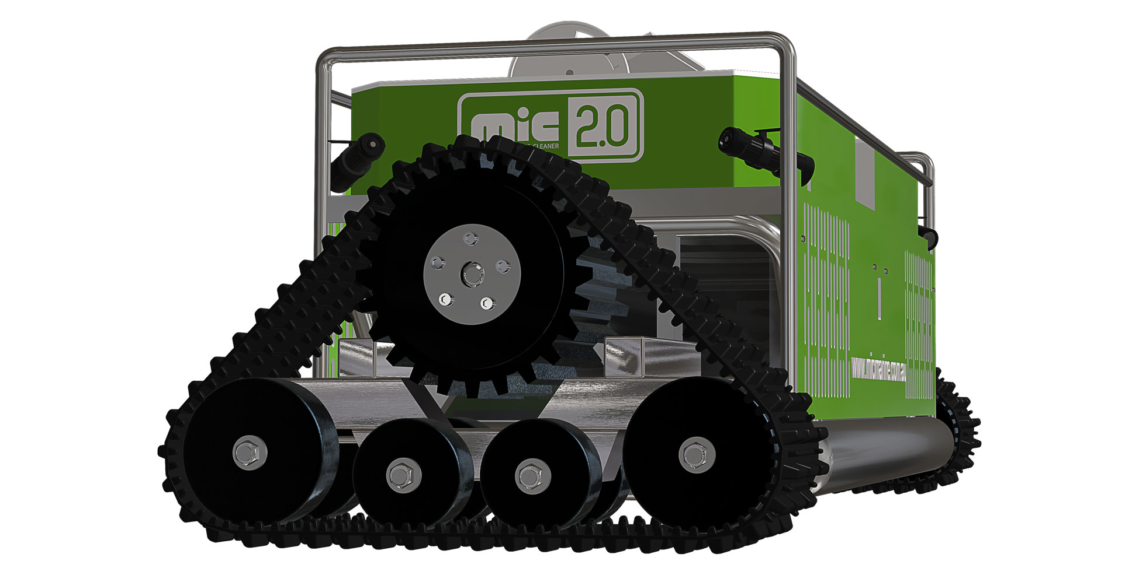
MIC er det eneste rensesystemet på markedet som er vakuumbasert, og det skaper en renere og friskere fiskemerd ved å fjerne smuss og forurensing i én enkel omgang. Systemet er utstyrt med det norsk-designede filtersystemet Salsnes, som fjerner smuss og forurensning som fiskelus, hydroider, parasittegg og larver. I tillegg reduserer systemet effekten av disse på amøbisk gjellesykdom (AGD).

–Fiskehelse er et viktig tema. Ved å sikre en ren og parasittfri fiskemerd får vi friskere fisk, forbedret vekst og lavere dødelighet. For fiskeoppdrettere kan dette derfor resultere i større utbytte og forbedret økonomi, samt at det kan være bedre for miljøet, sier Kent Page, produktsjef i MIC.

MIC rensesystem er i konstant kontakt med nettet under rensingen og er i dag det mest skånsomme rensesystemet som er tilgjengelig på markedet. I tillegg har rensesystemet kapasitet til å rense hele 2 400 kvadratmeter per time og har en operasjonsdybde helt ned til 60 meter. MIC er i tillegg så stillegående at fiskens stressnivå reduseres og det er derfor ingen grunn til å endre foringstidene.

Den oppgraderte utgaven av MIC kommer også med et nytt filtersystem som gjør det mulig å avvanne smusset og oppbevare det om bord på båten, for så å kvitte seg med det et annet sted. Dette betyr at alt smusset og forurensingen fjernes fra fiskemerden og fisken, og dermed bryter man livssyklusen til hydroider og parasitter. I tillegg forbedres miljøet for området rundt oppdrettsanlegget.

Den første versjonen av MIC fikk i 2010 utmerkelsen AquaVision Innovation Award i Stavanger.

MIC er tilstede under Aqua Nor i Trondheim fra 18. august og til 21. august, og kan besøkes på stand nummer A2-607.
Besøk hjemmesiden til MIC for mer informasjon og video av produktet. Bilder av MIC 2.0 kan lastes ned her.

For mer informasjon om MIC, vennligst kontakt:
Kent Page, Produktsjef i MIC
Telefon: + 61 3 6274 0222
Mobil: + 61 4 173 98269
E-post: kentp@micmarine.com.au

